Fiche n°6
Les nombres pairs et impairs

Cycle : 3 Classe : 3e

Discipline : Mathématiques / Nombres et opérations

Objectifs : A la fin de la leçon, les élèves sauront reconnaître et classer les nombres naturels en nombres pairs et impairs.

Compétences disciplinaires :

- Distinguer les nombres pairs et impairs : 955
- L’ensemble des nombres pairs est l’ensemble des nombres naturels multiples de 2 ;
- L’ensemble des nombres impairs est l’ensemble des nombres naturels non multiples de 2 ;
- Zéro est un nombre pair car il est multiple de 2.

- Mise en situation d’apprentissage

Pouvez-vous aider le facteur à distribuer le courrier sans se tromper car il manque certains numéros de maison.

Les élèves reçoivent la feuille avec l’énoncé du problème. Individuellement, il cherche à retrouver les numéros des habitations.

- Démarche

L’enseignant affiche au tableau, le plan agrandi de la rue. Une fois que les élèves ont terminé, une mise en commun est réalisée. Et on observe en même temps l’agrandissement au tableau, cette reproduction nous sert d’aide à la réflexion.

→ Pourquoi penses-tu que cette maison porte ce numéro ?
→ Comment t’y es-tu pris ?
→ Tout le monde est-il d’accord ?

Quand les numéros ont été attribués, on fait l’exercice 2 de cette feuille : l’enseignant aura reproduit le diagramme au tableau. L’enseignant questionne les élèves pour savoir s’ils ont compris ce qu’il fallait faire. Ensemble nous faisons l’exercice 2 et 3.
Grâce au 3^{è} exercice, les enfants remarqueront que les maisons du côté gauche se terminent par : 1, 3, 5, 7, 9 → nombres impairs. Les maisons du côté droit se terminent par : 0, 2, 4, 6, 8 → nombres pairs.

L’enseignant amènera par un questionnement que les nombres pairs font partis de la table de 2.

Grâce à l’exercice 4. L’enseignant fera remarquer que :

La somme de deux nombres pairs donne un nombre pair.

La somme de deux nombres impairs donne un nombre pair.

La somme d’un nombre impair et d’un nombre pair donne un nombre impair.

Le facteur a un gros problème. Il a reçu le plan d’une rue pour distribuer le courrier. Mais certaines maisons n’ont pas de numéros. Peux-tu l’aider à les retrouver pour que tout son courrier soit distribué ?

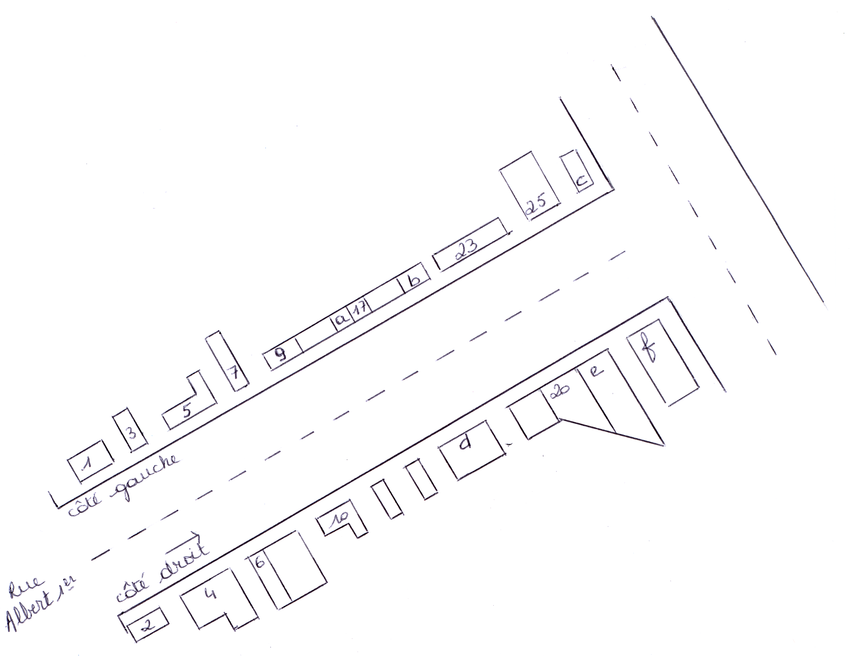

- Complète :

La maison | a | porte ne numéro
 | b
 | c
 | d
 | e
 | f

- Complète le diagramme :
........ ....
Numéros des maisons de la Rue Albert Ier

M (ensemble
des maisons)

- Recopie les numéros des maisons de la rue suivant quelles se trouvent à gauche ou à droite.

Côté droit de la rue
Côté gauche de la rue

Je remarque que les maisons du côté gauche se terminent toutes par :

Je remarque que les maisons du côté droit se terminent toutes par :

- Effectue ces calculs :

10 + 2 =

21 + 5 =

22 + 7 =

Les nombres pairs et impairs : synthèse

Les nombres pairs se terminent par :
Ils sont divisibles par 2 car ils font partis de la table de 2.

Les nombres impairs se terminent par :
Ils ne sont pas divisibles par 2.

Additionnons des nombres :
14 + 12 =
16 + 18 =
La somme de deux nombres donne un nombre .

21 + 23 =
27 + 13 =

La somme de deux nombres donne un nombre .

18 + 15 =
25 + 12 =

La somme d’un nombre et d’un nombre donne un nombre .

Les nombres pairs et impairs : exercices

1. Sur cette droite des nombres, entoure en rouge les nombres pairs et en bleu les nombres impairs.

2. Place les nombres dans le bon ensemble.

35, 26, 99, 0, 121, 58, 67, 79, 34, 244.

P

I

L’ensemble P est l’ensemble des nombres pairs.
L’ensemble I est l’ensemble des nombres impairs.

3. Complète par Vrai ou Faux.

- Un nombre pair peut se terminer par 2
5
0
- Tout nombre pair + 3 est impair :
- La somme d’un nombre pair et d’un nombre impair donne un nombre impair :

4. Relie les nombres impairs qui se suivent.
